BOLSA DE TRABAJO QUE OFRECE LA FACULTAD DE CIENCIAS QUÍMICAS
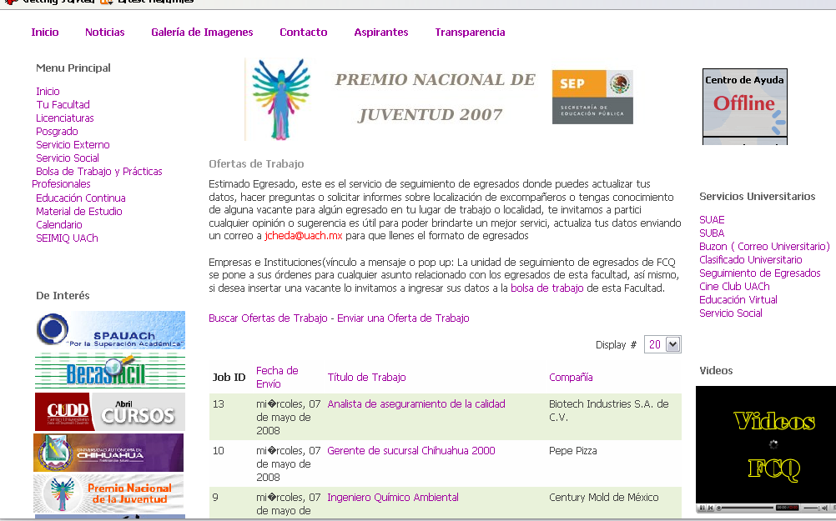

Bolsa de Trabajo

